Interfaz Gráfica del Sistema
Agregar las imágenes de acuerdo a la construcción visual (Mockups) que tendrá el sistema, cada menú de navegación o modulo debe tener sus propios mockups.
1. Página inicial (menú de inicio)
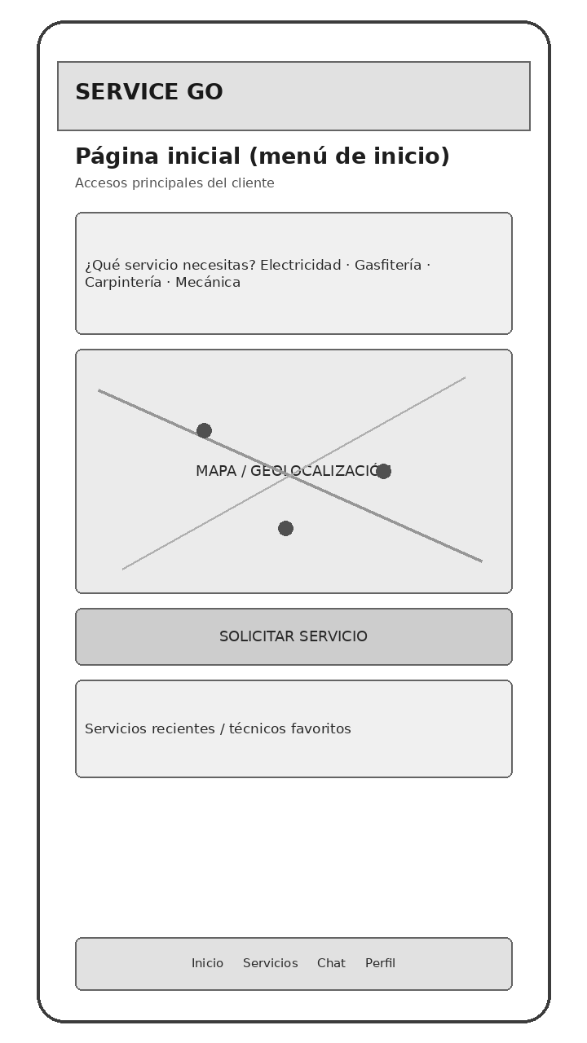
Mockup funcional de baja fidelidad – Accesos principales del cliente.

2. Página de autentificación de usuarios
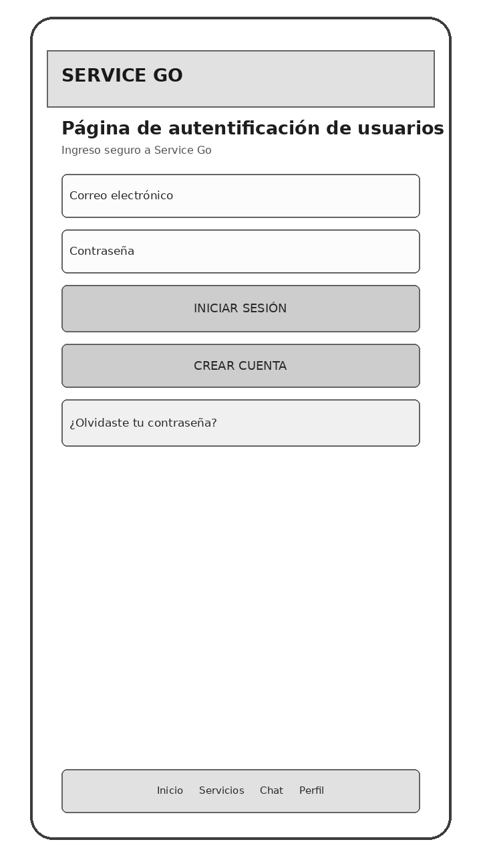
Mockup funcional de baja fidelidad – Ingreso seguro a ServiGo

3. Registro de cliente
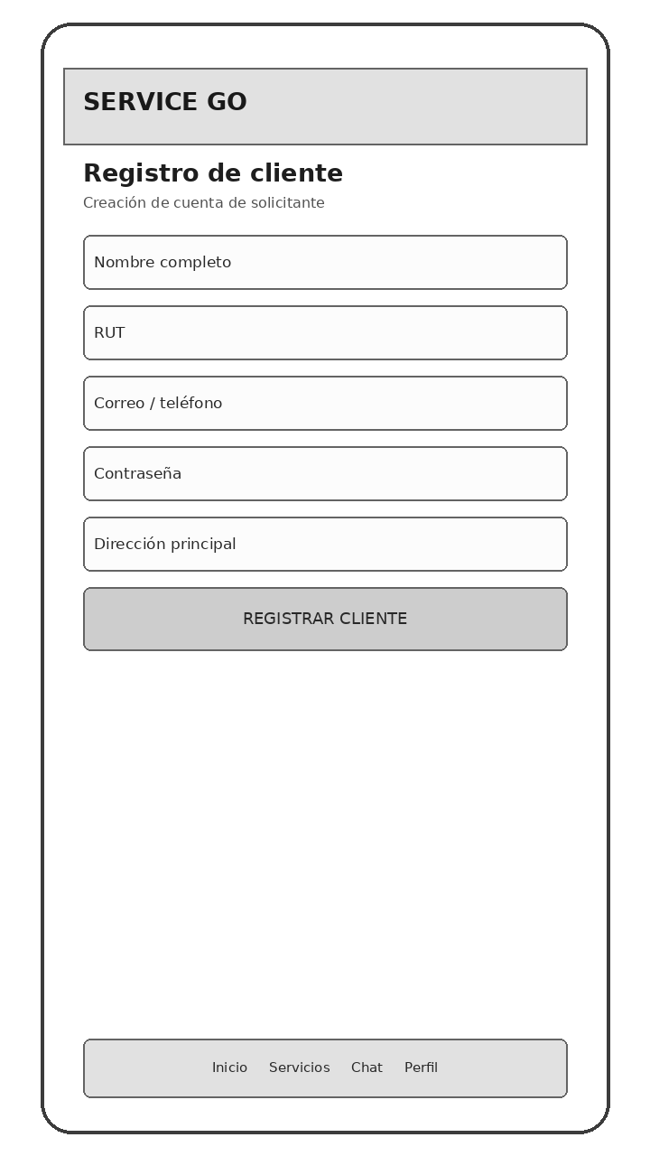
Mockup funcional de baja fidelidad – Creación de cuenta de solicitante.

4. Registro de técnico
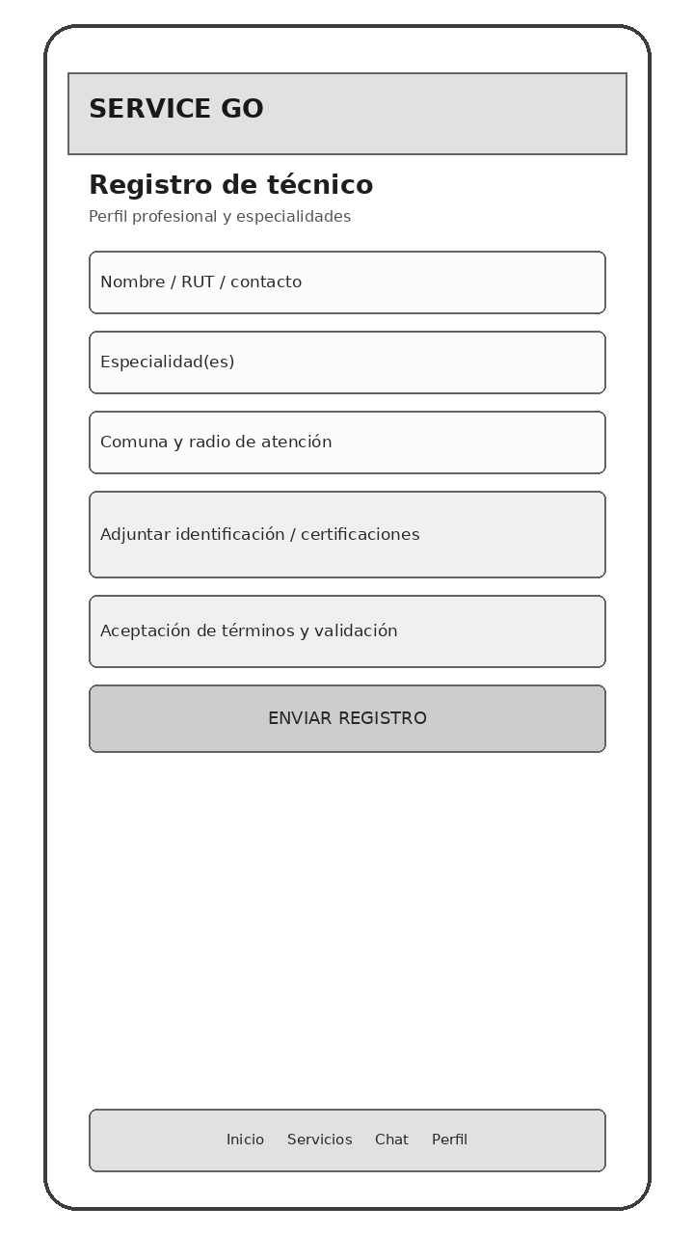
Mockup funcional de baja fidelidad – Perfil profesional y especialidades.

5. Perfil de usuario
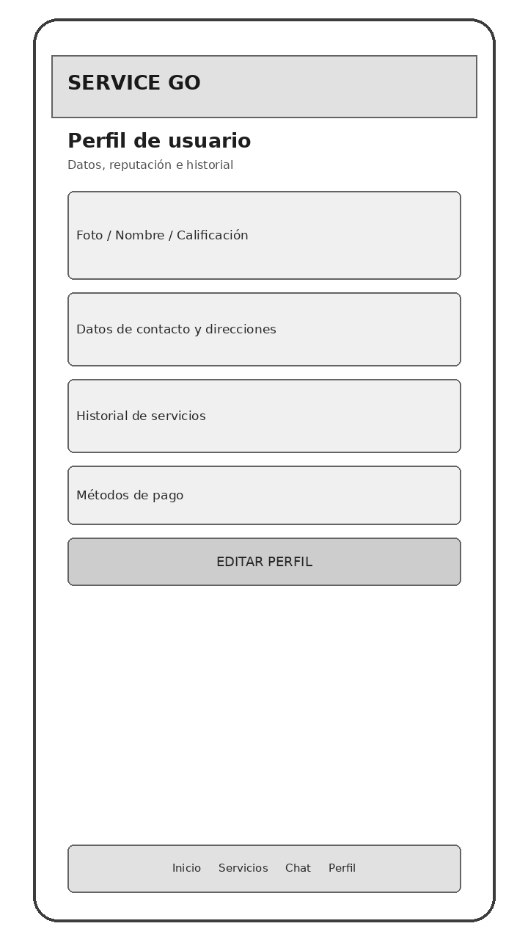
Mockup funcional de baja fidelidad – Datos, reputación e historial.

6. Perfil de técnico
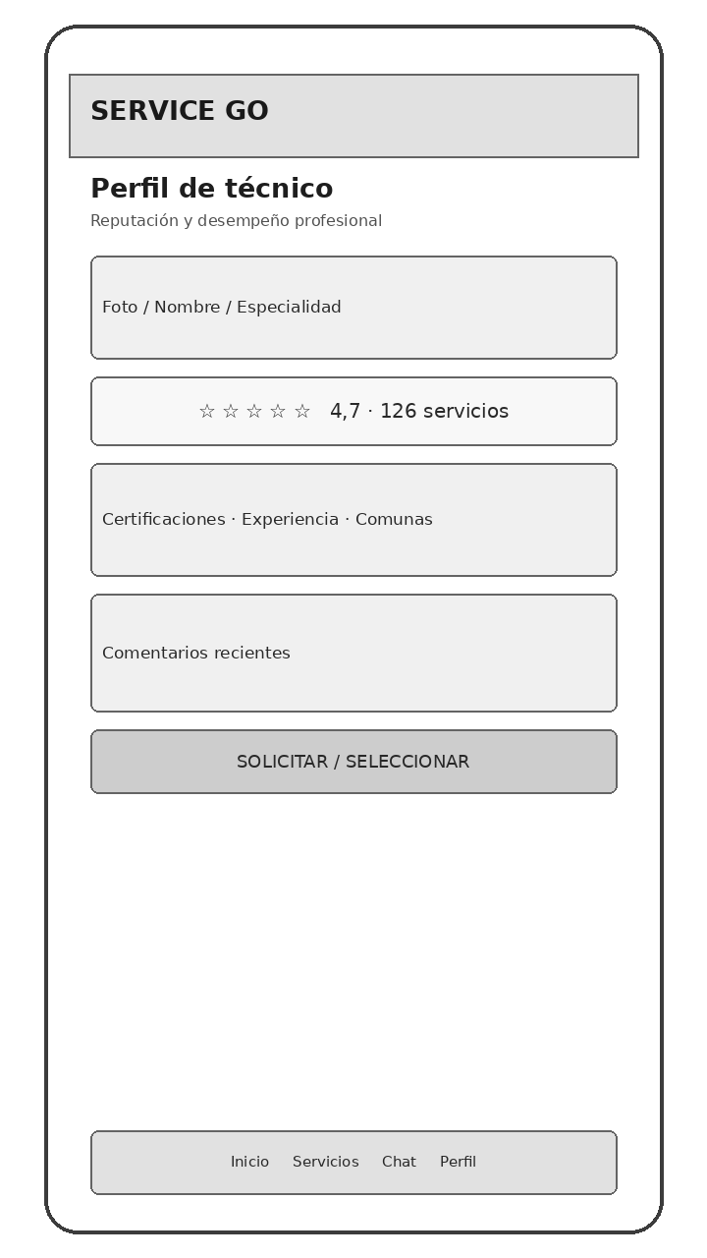
Mockup funcional de baja fidelidad – Reputación y desempeño profesional.

7. Nueva solicitud de servicio
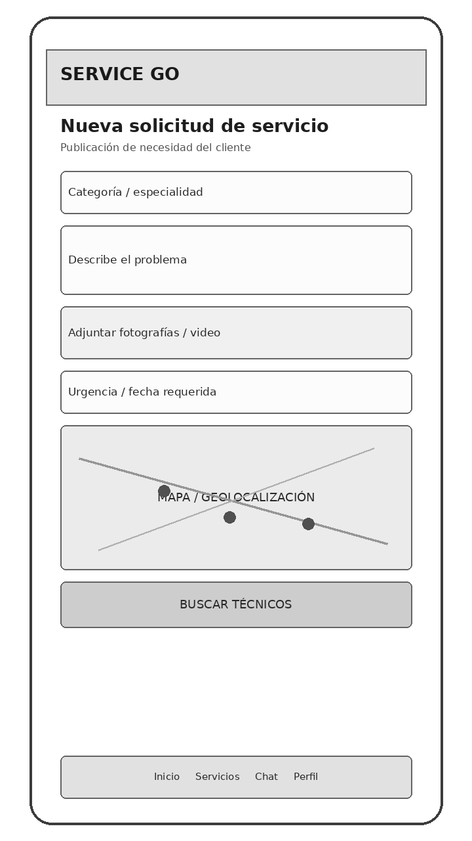
Mockup funcional de baja fidelidad – Publicación de necesidad del cliente.

8. Búsqueda y matching de técnicos
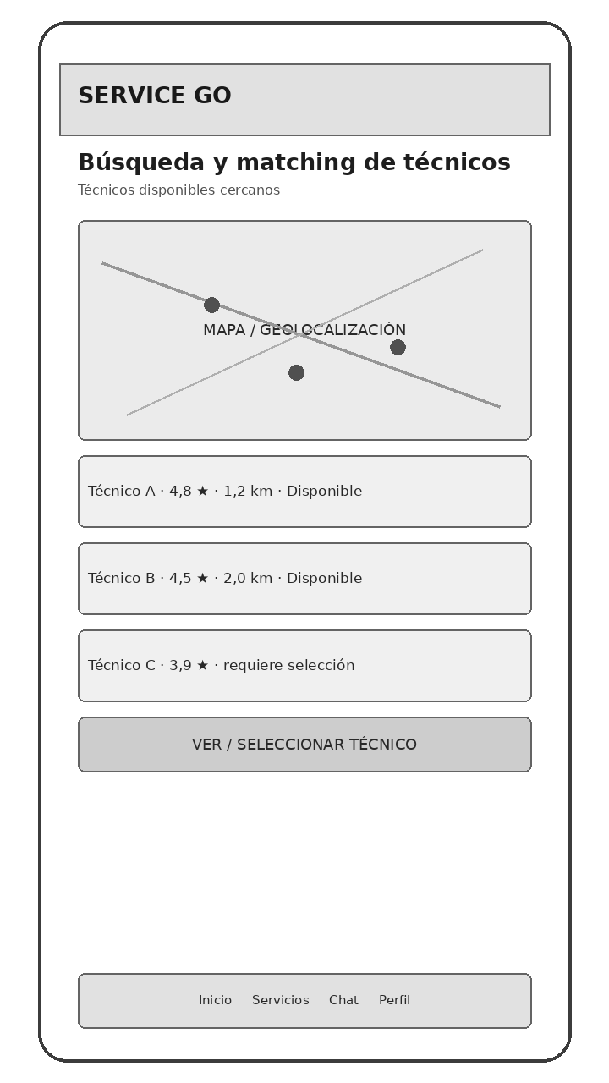
Mockup funcional de baja fidelidad – Técnicos disponibles cercanos.

9. Detalle de solicitud para técnico
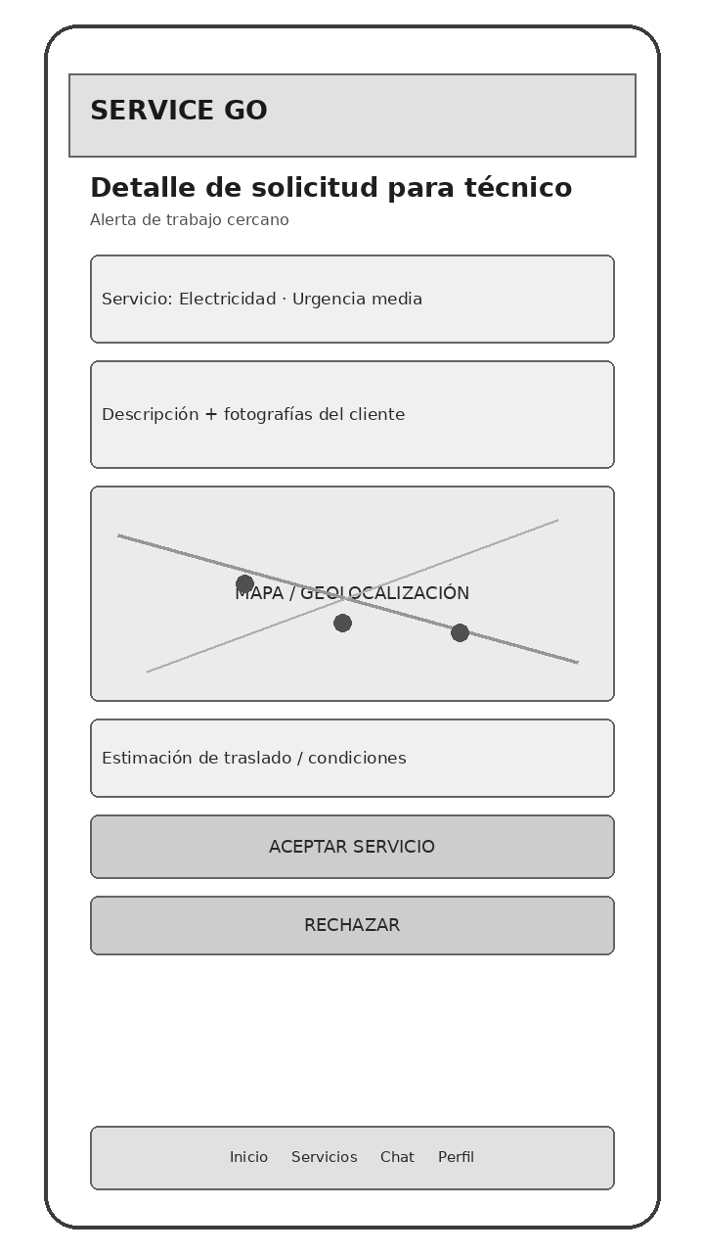
Mockup funcional de baja fidelidad – Alerta de trabajo cercano.

10. Presupuesto y aprobación
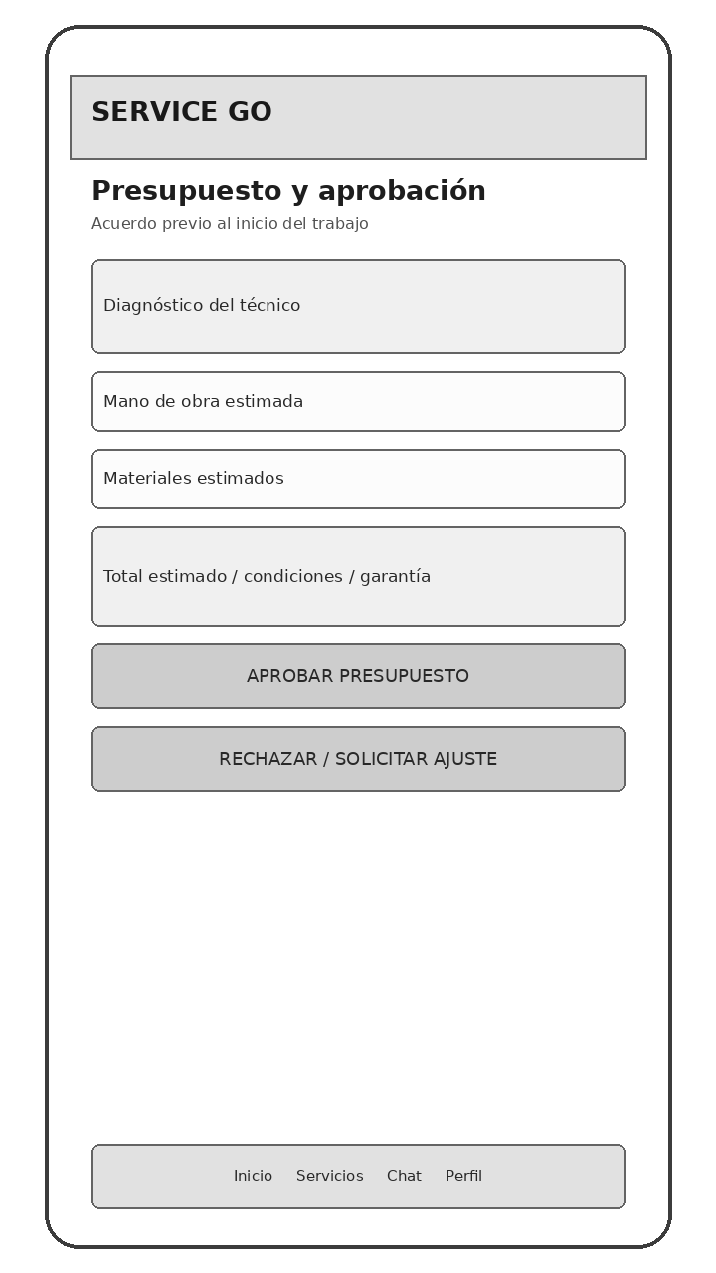
Mockup funcional de baja fidelidad – Acuerdo previo al inicio del trabajo.

11. Seguimiento del técnico
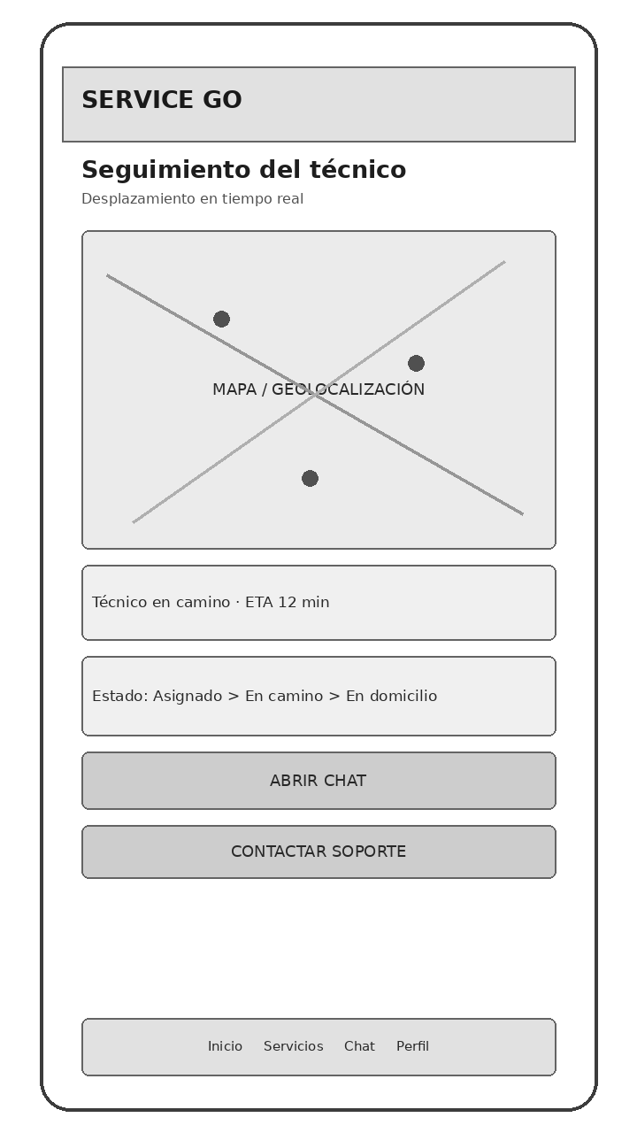
Mockup funcional de baja fidelidad – Desplazamiento en tiempo real.

12. Chat del servicio
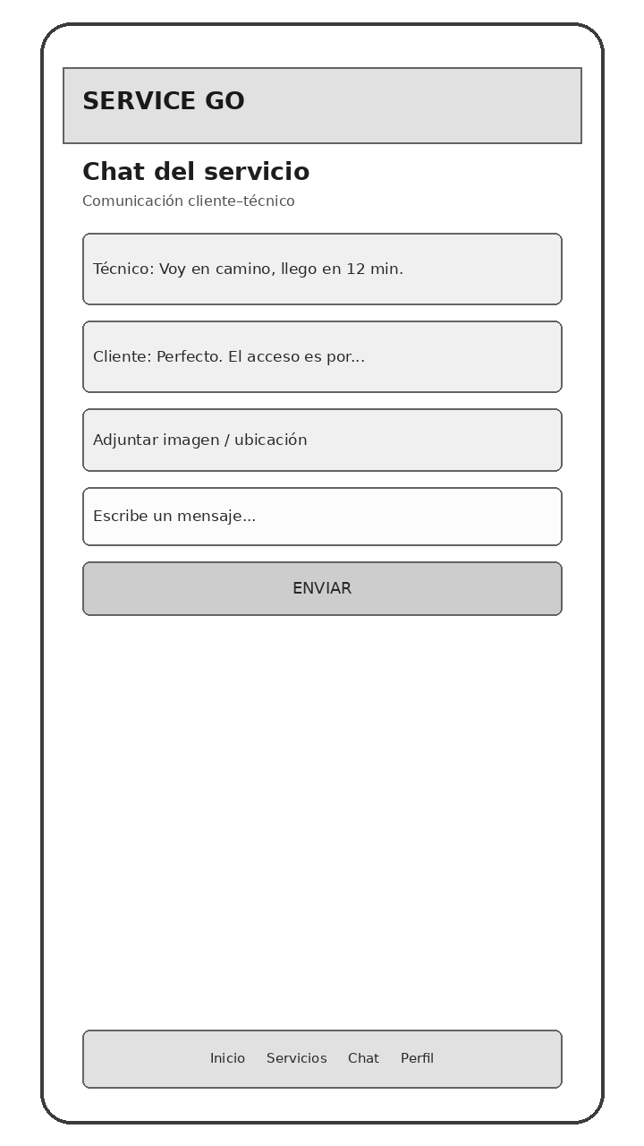
Mockup funcional de baja fidelidad – Comunicación cliente–técnico.

13. Servicio en ejecución
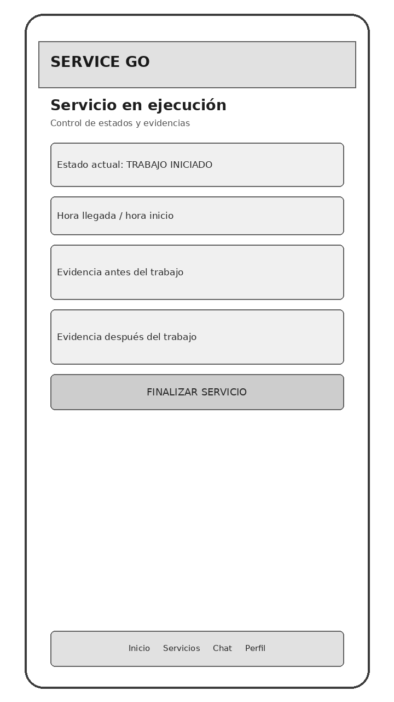
Mockup funcional de baja fidelidad – Control de estados y evidencias.

14. Pago del servicio
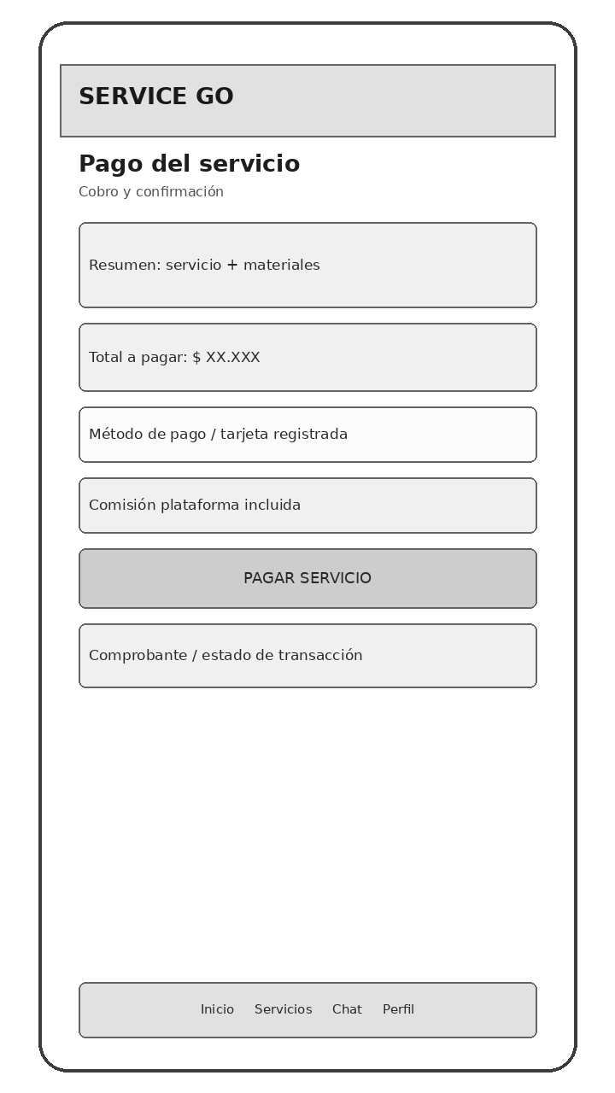
Mockup funcional de baja fidelidad – Cobro y confirmación.

15. Evaluación y comentarios
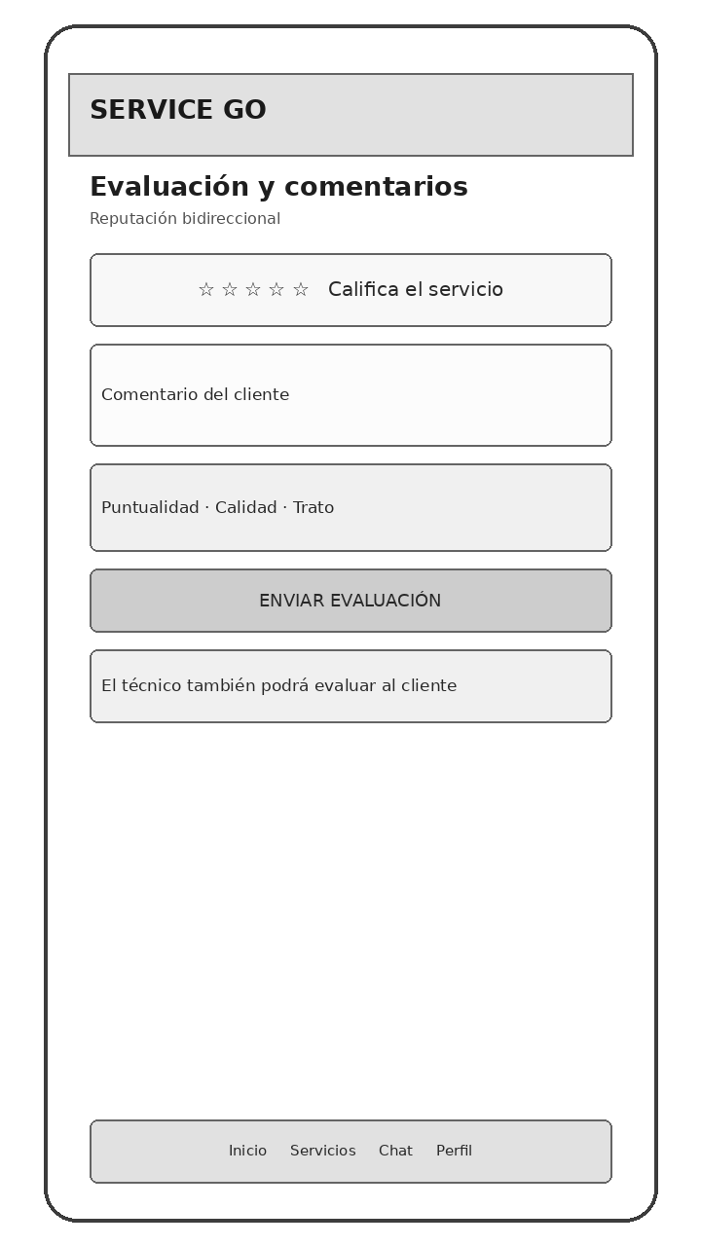
Mockup funcional de baja fidelidad – Reputación bidireccional.

16. Historial de servicios
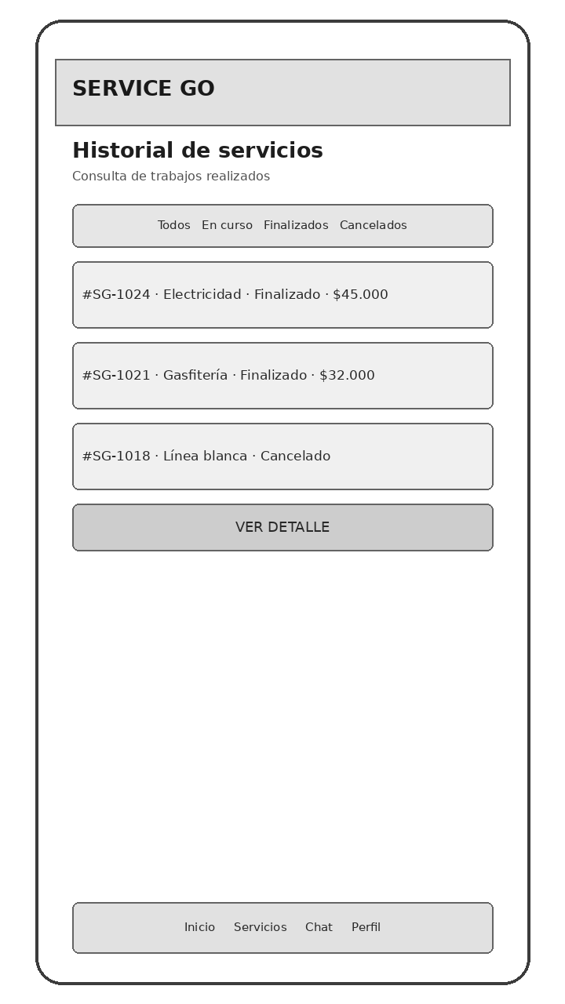
Mockup funcional de baja fidelidad – Consulta de trabajos realizados.

17. Centro de reclamos y ayuda
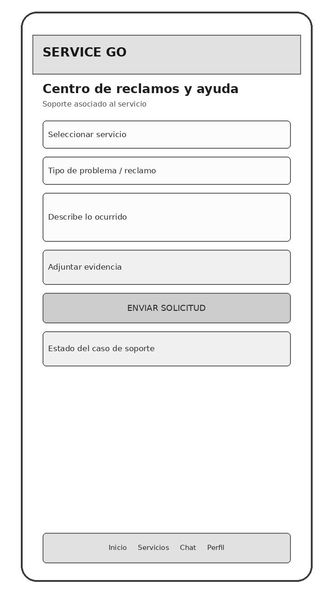
Mockup funcional de baja fidelidad – Soporte asociado al servicio.

18. Oportunidades para técnicos
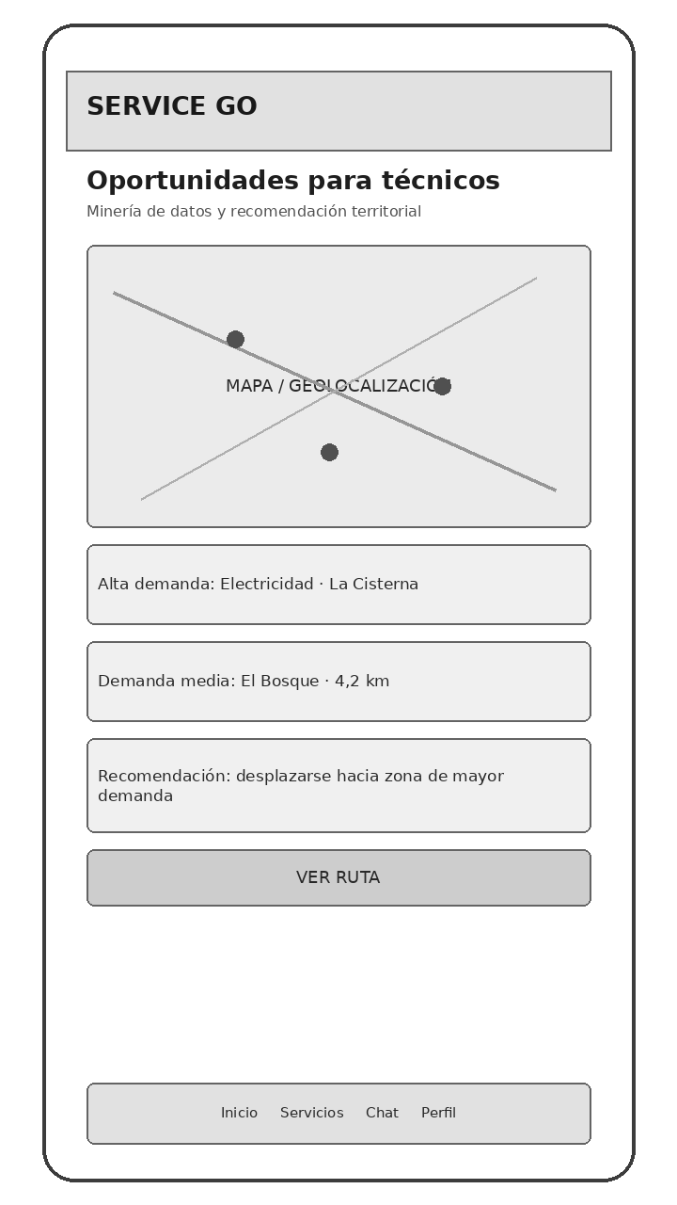
Mockup funcional de baja fidelidad – Minería de datos y recomendación territorial.

19. Panel de reportes
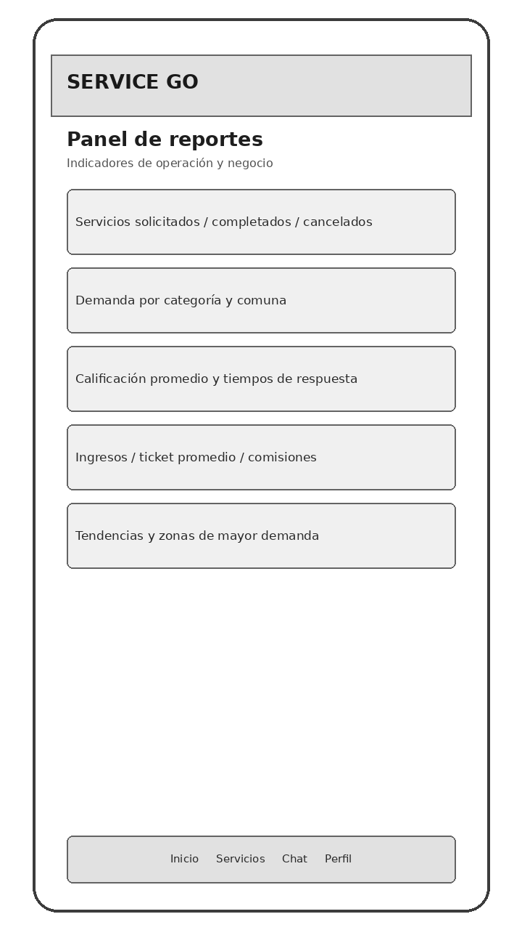
Mockup funcional de baja fidelidad – Indicadores de operación y negocio.

20. Administrador del sistema
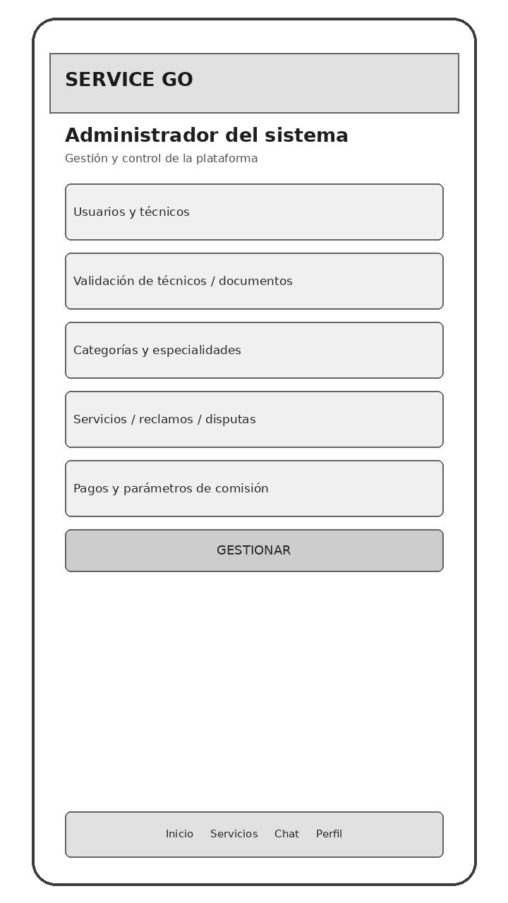
Mockup funcional de baja fidelidad – Gestión y control de la plataforma.

21. Módulo de ayuda
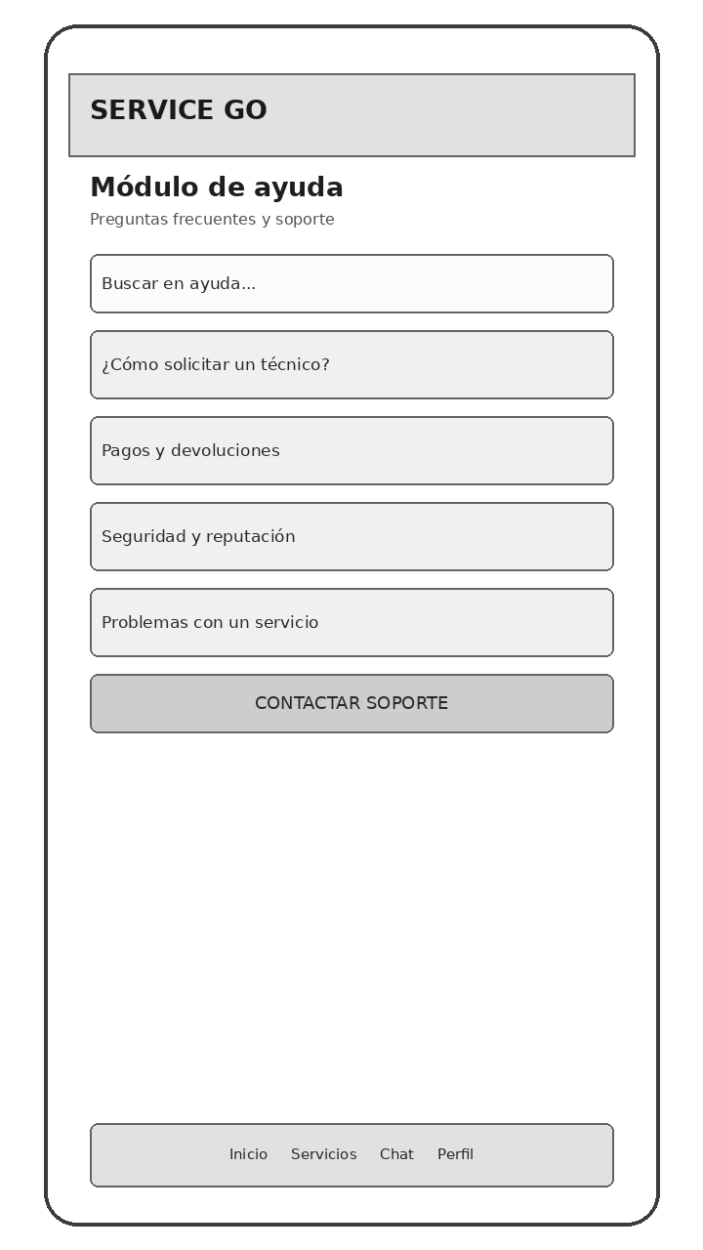
Mockup funcional de baja fidelidad – Preguntas frecuentes y soporte.

